2.通过配置实现自动化部署

需要知识介绍

CronTab简介
crontab命令常见于Unix和类Unix的操作系统之中，用于设置周期性被执行的指令。该命令从标准输入设备读取指令，并将其存放于“crontab”文件中，以供之后读取和执行。该词来源于希腊语 chronos(χρνο)，原意是时间。常，crontab储存的指令被守护进程激活， crond常常在后台运行，每一分钟检查是否有预定的作业需要执行。这类作业一般称为cron jobs。

CronTab的时间格式含义
第一段
代表分钟
0—59
第二段
代表小时
0—23
第三段
代表日期
1—31
第四段
代表月份
1—12
第五段
代表星期几，0代表星期日
0—6

PollScm (poll source code management 轮询源码管理)
定时检查源码变更（根据SCM软件的版本号），如果有更新就checkout最新code下来，然后执行构建动作。

如何配置
1.打开项目的配置页面
2.勾选PollScm选项
3.在PollScm选项 下方的文本框中输入要检查构建更新的时间频率这里配置为（* * * * *）
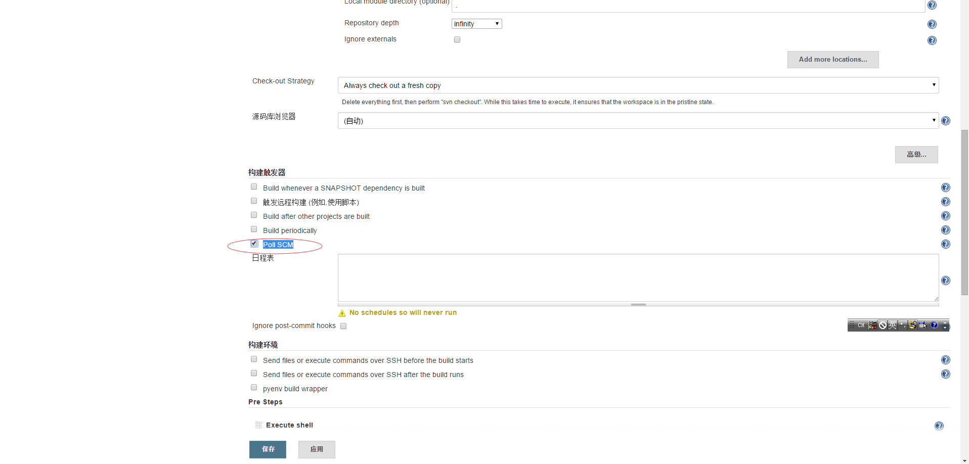
4.* * * * *（代表每一分钟检查更新一次，如更svn有更新则自动构建）
注：* * * * *的含义参考CronTab的时间格式含义

